用况分析

修正记录：

|  |  |  |
| --- | --- | --- |
| 日期 | 修改描述 | 作者 |
| 2018.11.25 | 第一次讨论总结 | 全体人员 |
| 2019.1.7 |  |  |

**参与者类别**

1. 网民：表示普通用户。
2. 客服：表示给普通用户提供帮助，解答问题的人。
3. 安全管理员：管理系统安全，如处理举报信息。
4. 内容监管员：监管信息内容是否合法（即是否涉及黄毒赌，以及反党反社会言论）。
5. 发送者：发送消息的人。
6. 接收者：接收消息的人。
7. 群主：创建群的人，具有较高权限（如管理群成员）。

**用况描述——账号管理**

1. **简要描述**

该用况描述了设置账号信息。

1. **用况图**

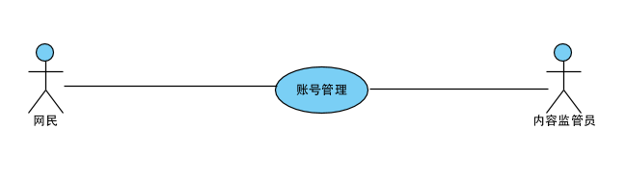**聊天消息**

1. **前置条件**

* 连接互联网
* 服务器已启动

1. **基本流**
2. **网民**启动一个**终端(即客户端)，**启动用况。

**{登录}**

1. 执行子流***登录***。

**{设置账号信息}**

1. **网民**选择设置**账号信息**。
2. 系统显示编辑**账号信息**界面。
3. **网民**编辑**个人资料信息**。
4. **网民**点击**保存**。
5. 系统将修改后的信息从**客户端**发送到**服务器**。

**{检查信息}**

1. 备选流***检查个人资料信息***用于系统检查修改后的个人资料内容是否**合法**。
2. 系统显示保存成功。

**{用况终止}**

1. 用况终止。
2. **子流**
   1. ***登录***

**{登录}**

1. 系统显示**登录界面**并提示**网民**登录所需信息（账号、密码）。
2. **网民**输入登录信息后点击登录。
3. 系统将**登录信息**发送到**服务器**，在**账号信息数据库**中匹配**登录信息**
4. 如果匹配成功，则网民成功**登录**系统。
5. 如果匹配失败
6. 如果**账号**正确但密码错误，则系统提示网民密码错误，请输入正确的密码后重新**登录**。
7. 如果账号不存在，则系统提示**网民**该帐号不存在，若需使用系统需进行账号**注册**。
8. 登录成功后，系统显示**系统主界面**。

**6. 备选流**

A1. 注册

在{登录}处，如果网民**账号**不存在，则

1.网民选择**账号注册**。

2.系统显示账号**注册界面**并提示网民输入手机号进行注册。

3.网民输入有效的手机号后选择发送**验证码**。

4.系统发送**验证码**给网民。

5.网民输入**验证码**。

6.系统检查**验证码**是否正确。

7.若**验证码**正确，系统生成一个**账号**并显示给**网民**，并提示**网民**设置**昵称**和**密码**。

8.网民设置**昵称**和**密码**，点击**注册**。

9.注册成功系统显示**完善资料**界面。

10.编辑**个人资料信息**（如头像，性别，生日等）。

A2.错误的处理

A2.1.处理**登录失败**

在{登录}处，如果系统提示**登录失败**，则

1.**网民**检查**客户端**是否连接网络

2.如果网络连接正常

1）检查**帐号**、**密码**是否输入错误，并尝试重新输入**登录**

2）选择**寻求帮助**，将遇到的问题向**客服**求助

A2.2.处理个**人资料信息保存**失败

在{设置帐号信息}处，如果**个人资料信息**修改失败，则

1.**网民**检查**客户端**是否连接网络

2.如果网络连接正常

1）检查**个人资料信息**是否按规范填写

2）尝试重新启动**客户端**，并再次尝试修改**个人资料信息**

3）选择**寻求帮助**，将遇到的问题向**客服**求助

**用况描述——动态管理**

1. **简要描述**

该用况描述了网民可以在一个界面发布、转发、评论动态。

1. **用況图**

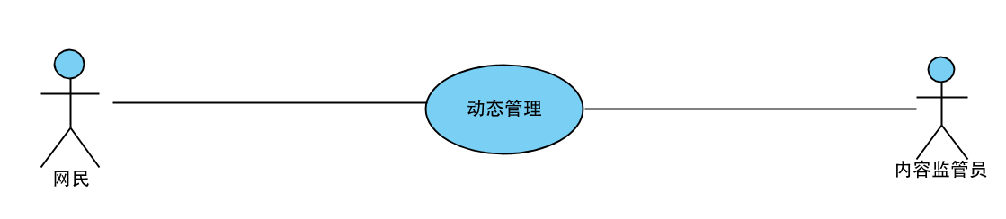

1. **前置条件**

* 联网
* 服务器已启动

1. **基本流**
2. **网民**启动一个**终端**(即**客户端**)，启动用况。

**{登录}**

1. 执行子流***登录***。

**{发布动态}**

1. **网民**点击进入**空间**。
2. 系统显示**空间界面**。
3. **网民**点击**发布动态。**
4. 系统显示**发布动态界面**，并提供一个**输入框**。
5. **网民**编辑**动态**内容，点击发送。
6. 系统将**动态**内容从**终端**传给**服务器**。

**{检测动态}**

1. 备选流***检查动态***用于系统检查动态内容是否**合法**。

**{显示动态}**

1. 如果**动态**内容合法，发布**动态**成功，系统显示**动态**内容到好友**空间**。

**{用况结束}**

1. 用况结束。

5.**子流**

5.1登录

1.系统显示**登录界面**并提示**网民**登录所需信息（账号、密码）。

2.**网民**输入登录信息后点击登录。

3.系统将**登录信息**发送到**服务器**，在**账号信息数据库**中匹配**登录信息**

1）如果匹配成功，则网民成功**登录**系统。

2）如果匹配失败

a.如果**账号**正确但密码错误，则系统提示网民密码错误，请输入正确的密码后重新**登录**。

b.如果账号不存在，则系统提示网民该帐号不存在，若需使用系统需进行账号**注册**。

4.登录成功后，系统显示**系统主界面**。

5.2 转发动态

1.**网民**选择**转发动态**的按钮

2.系统将该**动态**发送至**服务器**

3.**服务器**将**动态**发送至**好友空间**

4.该**网民**和**好友空间**列表显示该**动态**

5.3 评论动态

1.网民选择**评论动态**的按钮

2.系统显示输入框

3.**网民**输入内容

4.**网民**选择保存

5.系统将评论发送至**服务器**

6.**服务器**将该评论发送至存在该动态的**客户端**

7.系统显示该评论

6. 备选流

A1. 错误的处理

A1.1.处理信息发送失败

在{显示动态}中，如果提示发送失败

1.检查**客户端**是否连接网络

2.如果网络连接正常

1）尝试重新启动**客户端**，并再次尝试发送信息

2）选择**寻求帮助**，将遇到的问题向**客服**求助

在{检查动态}中

1.如果提示含有**敏感词汇**，换用更加文明的用语发送信息

A2.**群分组列表**显示失败

在{显示列表}中，列表显示失败

1.网民检查客户端是否连接网络

2.如果网络连接正常

1）尝试重新启动客户端

2）选择寻求帮助，将遇到的问题向客服求助

**用况描述——私聊**

1. **简要描述**

该用况描述了发送者通过系统和接受者进行即时通信。

1. **用况图**

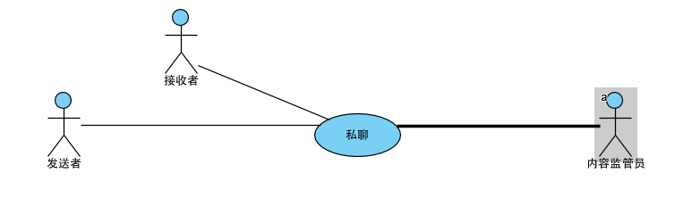

1. **前置条件**

* 服务端启动。
* 服务端和客户端能通过网络连通。

1. **基本流**
2. **发送者**启动客户端，该用况启动。

**{登录}**

1. 执行子流***登录*。**

**{显示好友列表}**

1. 系统在主界面中显示目前在线的**好友列表**。

**{选择好友}**

1. **发送者**在主界面中点击选择私聊的好友。

**{系统显示聊天窗口}**

1. 系统显示一个与**接收者**的**聊天窗口**，供**发送者**输入**聊天消息。**

**{发送消息}**

1. **发送者**在**聊天窗口**输入信息。
2. **发送者**选择发送信息。

**{安全检查}**

1. 系统检测发送的信息是否有**敏感词汇**。
2. 若检测通过，系统将消息从**客服端**传到**服务器**。
3. 消息发送成功。

**{显示发送者的消息}**

1. 系统将**发送者**的聊天信息回显到**聊天窗口**。

**{接收消息}**

1. 系统显示消息给**接收者**。

**{互相通信}**

1. **发送者**与**接收者**互相通信，重复**{发送消息}**到**{接收消息}**的所有流程，直到结束聊天。

**{用况终止}**

1. 用况终止。

5.**子流**

5.1登录

1.系统显示**登录界面**并提示**网民**登录所需信息（账号、密码）。

2.**网民**输入登录信息后点击登录。

3.系统将**登录信息**发送到**服务器**，在**账号信息数据库**中匹配**登录信息**

1）如果匹配成功，则网民成功**登录**系统。

2）如果匹配失败

a.如果**账号**正确但密码错误，则系统提示网民密码错误，请输入正确的密码后重新**登录**。

b.如果账号不存在，则系统提示网民该帐号不存在，若需使用系统需进行账号**注册**。

4.登录成功后，系统显示**系统主界面**。

5.2.评估网络是否连接成功

1.信息发送至**服务器**

2.检查**服务器**是否将已发送的信息传回

1）如果信息传回，则网络连接成功

2）否在网络连接失败

6. 备选流

A1. 错误的处理

A1.1.处理信息发送失败

在{确认信息发送成功}中，如果提示**发送失败**

1.检查**客户端**是否连接网络

2.如果网络连接正常

1）尝试重新启动**客户端**，并再次尝试发送信息

2）选择**寻求帮助**，将遇到的问题向**客服**求助

在{安全检查}中

1.如果提示含有**敏感词汇**，换用更加文明的用语发送信息

A2.**好友列表**显示失败

在{选择**网民**私聊}中，列表显示失败

1.**网民**检查**客户端**是否连接网络

2.如果网络连接正常

1）尝试重新启动**客户端**

2）选择**寻求帮助**，将遇到的问题向**客服求助**

**用况描述--群聊**

1. **简要描述**

该用况描述了网民们同时使用该系统并在一个聊天界面进行聊天的交互过程

1. **用况图**

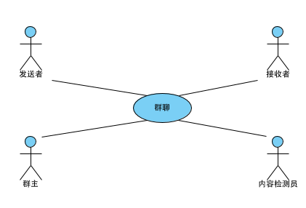

1. **前置条件：**

服务器已启动

联网

1. **基本流：**
2. **发送者**打开**终端**，启动用况。

**{登录}**

1. *执行子流****登录****。*

**{显示列表}**

1. 显示**发送者**的**群分组列表。**

**{选择一个群}**

1. **发送者**选择一个群进入。
2. 系统显示该群的聊天界面并提供一个**输入框**。

**{发送消息}**

1. **发送者**在**输入框**中输入**聊天消息。**
2. **发送者**输入完毕点击发送。

**{安全检查}**

1. 系统检测发送的信息是否有**敏感词汇**。
2. 若检测通过，系统将消息从**客服端**传到**服务器**。
3. 消息发送成功。

**{显示发送消息}**

1. **发送者**聊天界面显示**聊天消息。**

**{接收消息}**

1. 系统发送消息给**接收者**。

**{互相通信}**

1. **发送者**与**接收者**互相通信，重复**{发送消息}**到**{接收消息}**的所有流程，直到结束聊天。

**{用况终止}**

1. 用况终止。

5.**子流**

5.1登录

1.系统显示**登录界面**并提示**网民**登录所需信息（账号、密码）。

2.**网民**输入登录信息后点击登录。

3.系统将**登录信息**发送到**服务器**，在**账号信息数据库**中匹配**登录信息**

1）如果匹配成功，则网民成功**登录**系统。

2）如果匹配失败

a.如果**账号**正确但密码错误，则系统提示网民密码错误，请输入正确的密码后重新**登录**。

b.如果账号不存在，则系统提示网民该帐号不存在，若需使用系统需进行账号**注册**。

4.登录成功后，系统显示**系统主界面**。

6. 备选流

A1. 错误的处理

A1.1.处理信息发送失败

在{显示发送**消息**}和{接收**消息**}中，如果提示发送失败

1.检查**客户端**是否连接网络

2.如果网络连接正常

1）尝试重新启动**客户端**，并再次尝试发送信息

2）选择**寻求帮助**，将遇到的问题向**客服**求助

在{安全检查}中

1.如果提示含有**敏感词汇**，换用更加文明的用语发送信息

A2.**群分组列表**显示失败

在{显示列表}中，列表显示失败

1.网民检查客户端是否连接网络

2.如果网络连接正常

1）尝试重新启动客户端

2）选择寻求帮助，将遇到的问题向客服求助